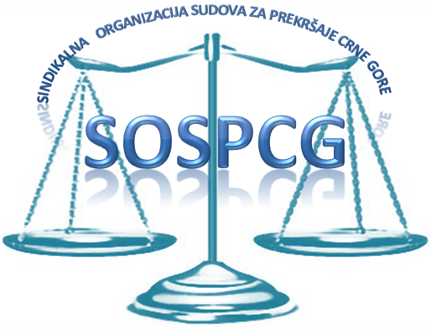

SINDIKALNA ORGANIZACIJA
SUDOVA ZA PREKRŠAJE CRNE GORE

Djel.br.3/18
Podgorica, dana 22. februara 2018. godine

PREDLOG PLANA RADA ZA 2018. GODINU

Predsjednik i Izvršni odbor predlažu sljedeći Plan rada Sindikalne organizacije sudova za prekršaje Crne Gore za 2018. godinu:

1.Nastavak aktivnosti u vezi sa pregovaranjem kolektivnog ugovora za zaposlene u sudovima (navedeno relizovati u saradnji sa drugim sindikalnim organizacijama u sudovima i sa Sindikatom uprave i pravosuđa);

2.Praćenje primjene Granskog kolektivnog ugovora za oblast uprave i pravosuđa i Opšteg kolektivnog ugovora (realizuju predsjednik Sindikalne organizacije i predsjednici podružnica u komunikaciji sa predsjednicima sudova za prekršaje);

3.Praćenje broja zaposlenih, praćenje podataka o njihovom radnom status i kvalifikacionoj strukturi, bruto i neto zaradama, ostvarenom prekovremenom radu;

4.Praćenje primjene i eventualnih izmjena i dopuna Zakona o radu, Zakona o zaradama zaposlenih u javnom sektoru i drugih propisa koji se direktno i indirektno odnose na zarade zaposlenih (realizuju predsjednik, zamjenik predsjednika i predsjednici podružnica);

5.Aktivno učešće u postupku donošenja novih pravilnika o unutrašnjoj organizaciji i sistematizaciji u sudovima za prekršaje nakon početka primjene novog Zakona o državnim službenicima i namještenicima, sa posebnim akcentom na utvrđivanje novih zvanja i uticaja istih na visinu zarade zaposlenog na određenom radnom mjestu;

6.Aktivno učeće u postupku izmjena i dopuna Zakona o zaradama zaposlenih u javnom sektoru sa zahtjevom za uvećanje zarada svih službenika, namještenika i sudija u sudovima za prekršaje, uz posebnu inicijativu za uvećanjem koeficijenta složenosti poslova savjetnika;

7.Praćenje eventualnih izmjena i dopuna Pravilnika o koeficijentu složenosti poslova zaposlenih u sudovima u grupi poslova D a koje će uslijediti u postupku usklađivanja propisa, uz inicijativu za povećanjem koeficijenta složenosti poslova za sve zaposlene, kao i uvećanje koeficijenta za 0,45 za zvanja koja nijesu bila obuhvaćena posljednjim uvećanjem;

8.Nastavak pregovora o stimulativnom dijelu zarade (navedeno relizovati u saradnji sa drugim sindikalnim organizacijama u sudovima i sa Sindikatom uprave i pravosuđa);

9.Praćenje postupka izmjena i dopuna Zakona o sudovima i nastavak inicijative za uređivanjem kompletne sudske administracije;

10.Podnošenje nove inicijative za izmejnu Statuta Saveza sindikata Crne Gore u vezi sa odredbom koja se odnosi na raspolaganje članarinom na način što bi sindikalnoj organizaciji pripadalo 60% mjesečne članarine a asocijacijama 40% (realizuje predsjednik);

11.Raspodjela mjesta iz programa REKR-a ( najmanje 25 mjesta);

12.Učešće članova sindikata na sportsko-rekreativnim susretima u skladu sa novim načinom organizovanja istih;

13.Realizacija ostalih redovnih i vanrednih aktivnosti;

Navedeni Plan postavljen na realnim osnovama, a posebno što se planirane aktivnosti nadopunjuju na aktivnosti započete u 2017. godini.

Predsjednik i Izvršni odbor predlažu Skupštini da usvoji navedeni Plan.

PREDSJEDNIK I IZVRŠNI ODBOR
SINDIKALNE ORGANIZACIJE SUDOVA ZA PREKRŠAJE CRNE GORE

